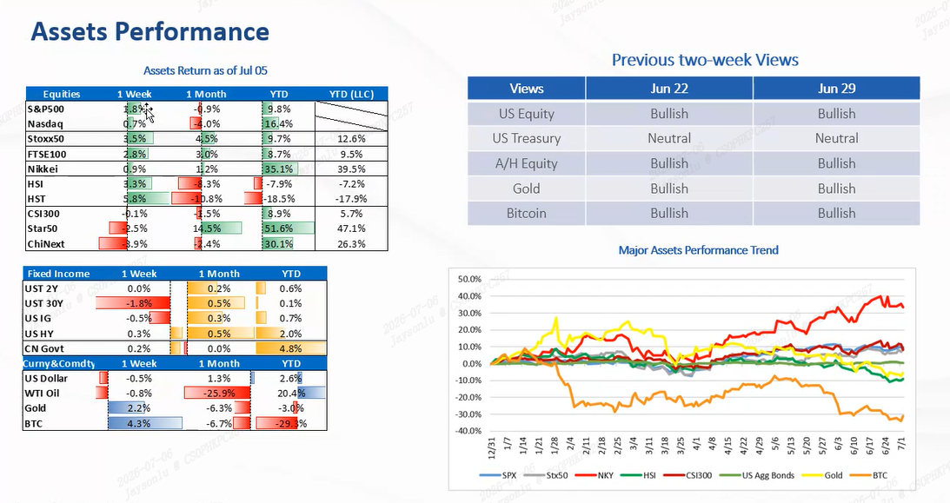
宽基还行，AI硬件爆炸
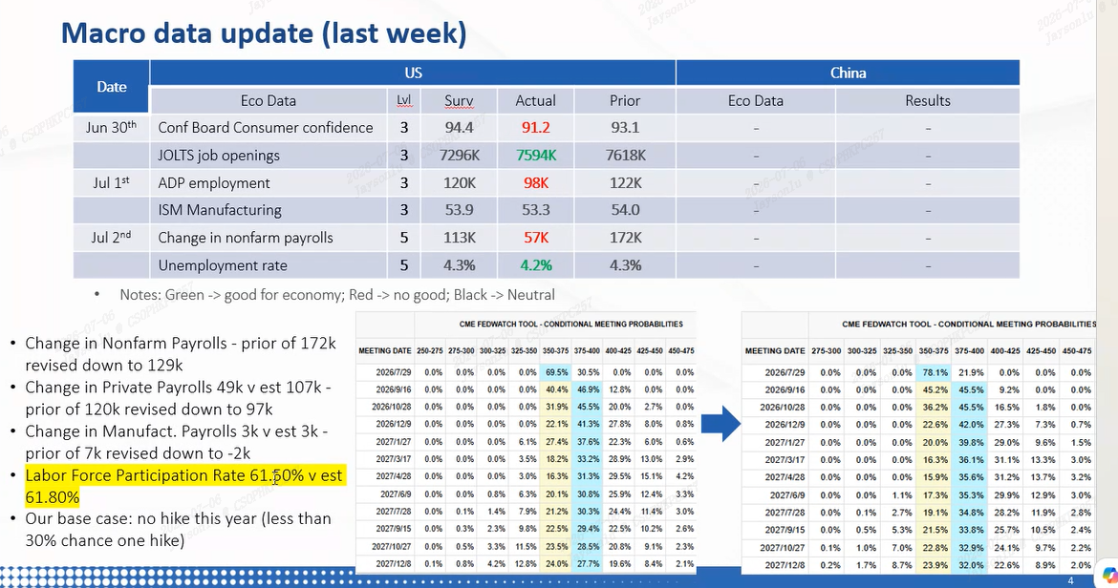
劳动参与率的下滑，积极找工作，分母降低
Our base case不会加息
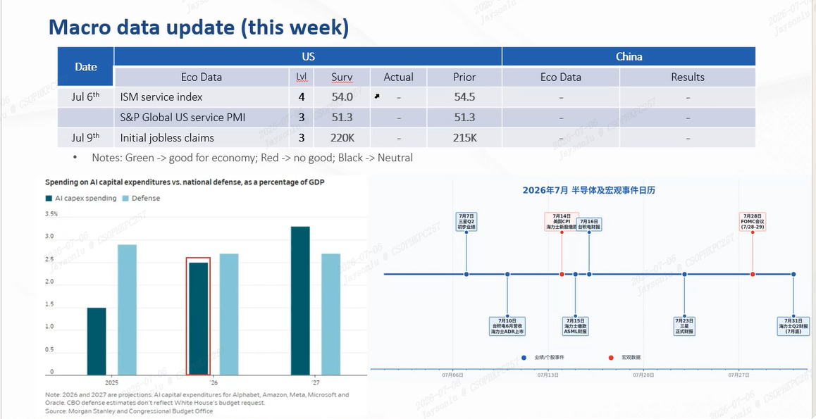
AI对于资本开支，gdp的拉动
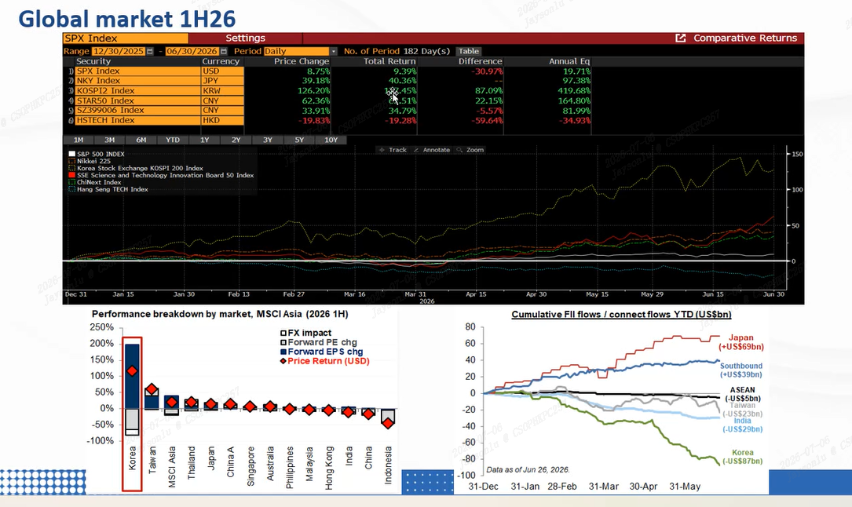跟着盈利增速去走的
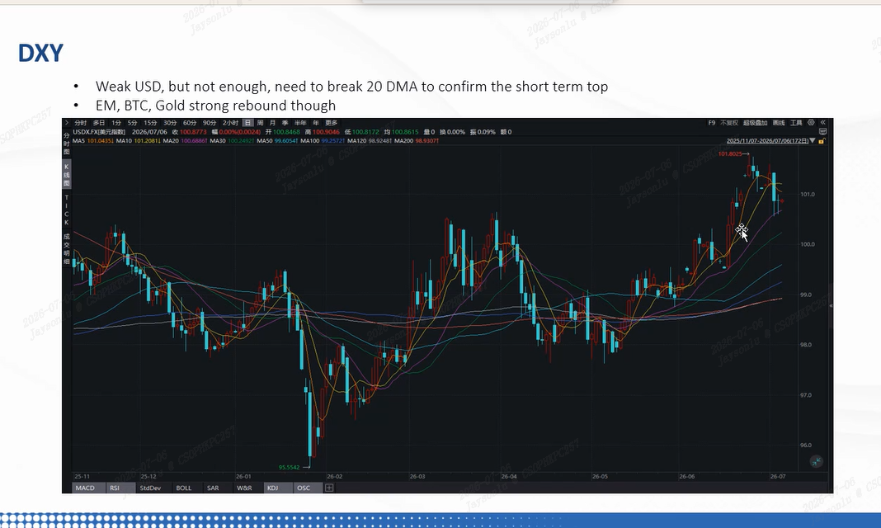
没有102，好事，20均线support很强，这周买3倍做多比特币！strategy
Ai硬件没问题，调整
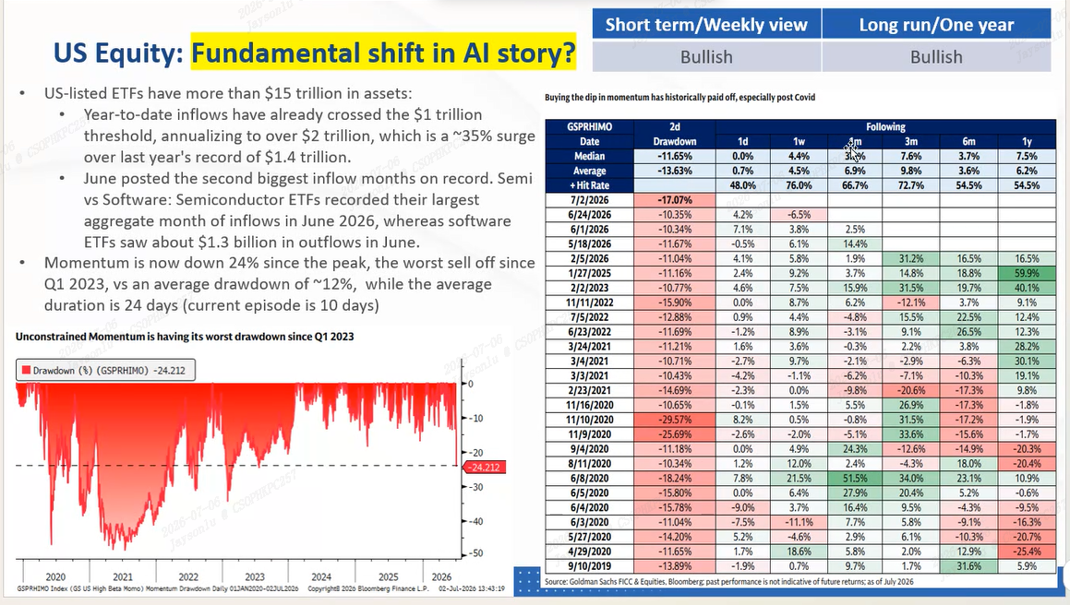
标普500，买看涨期权
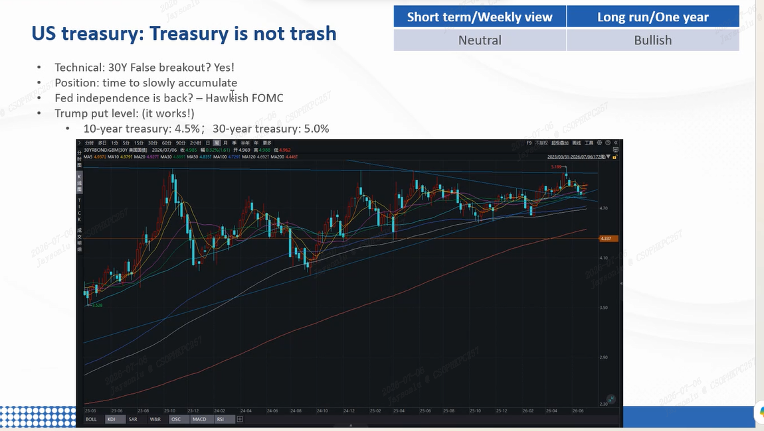
假的突破，债券3433，交易性为主
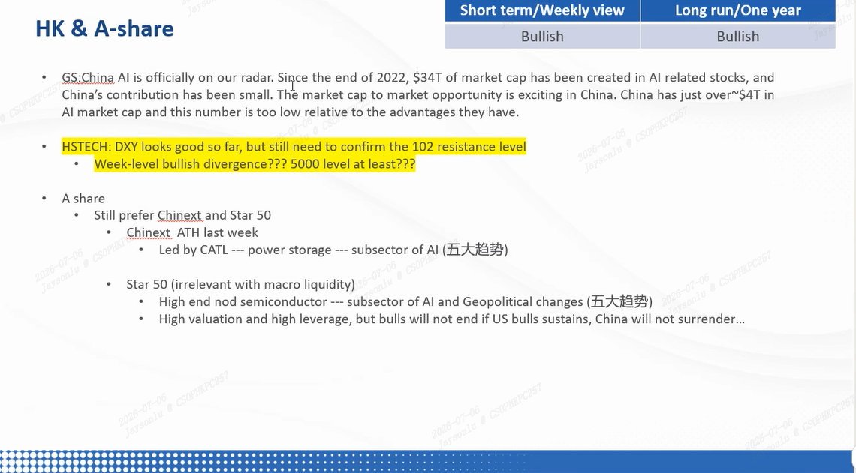
双创核心，恒生科技跟着美元，穿100.7，恒生能涨到5000
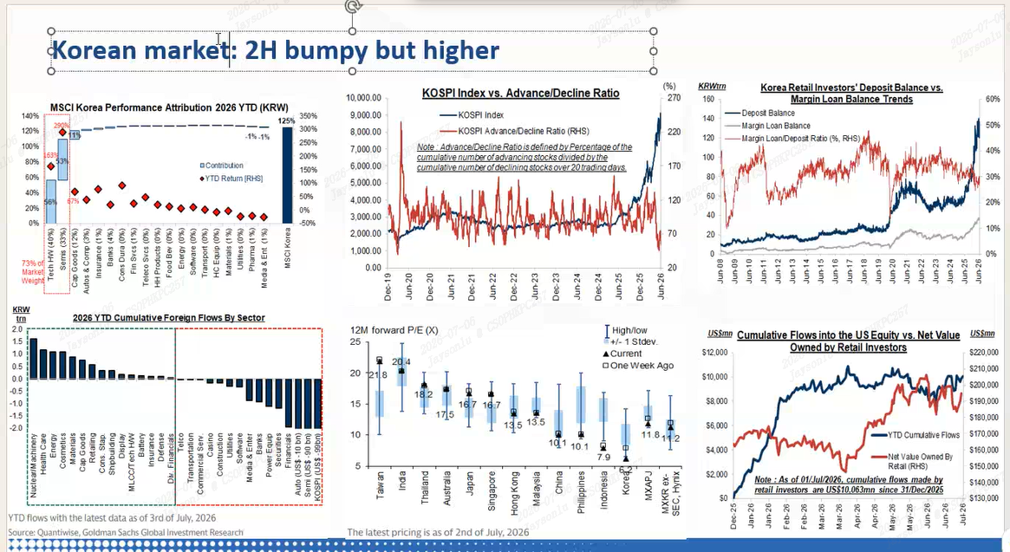
韩国比较低，估值。杠杆比较高？融资余额最高，相交于存款余额，增速更快。权益占整体的财务角度实际上是在下滑的。
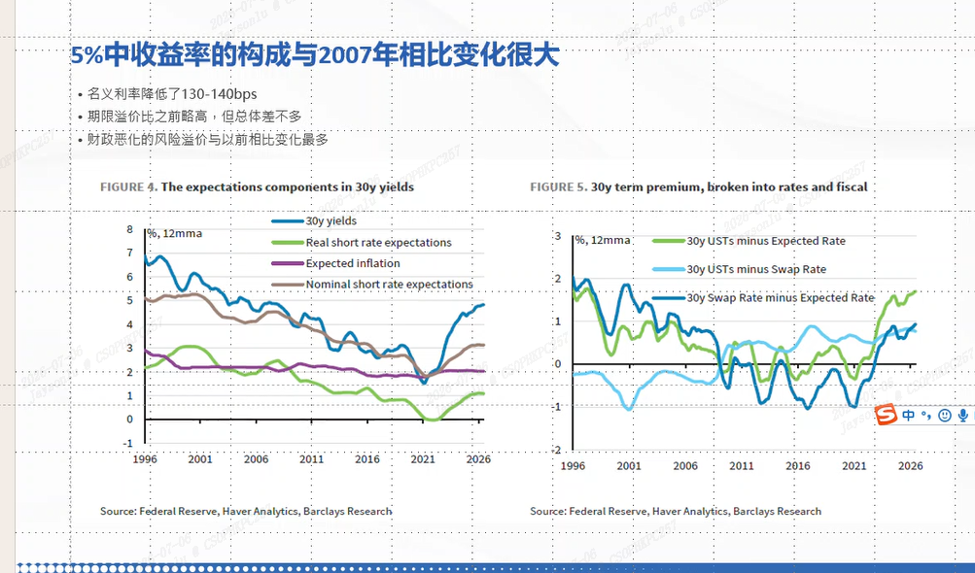
期限溢价会会回落吗？，risk free rate调整，相关性可能会调整，假设控制通胀成功

